Horta Bio… em casa
Ficha de Registo
Identificação da planta escolhida
Nome comum da espécie:  Feijão | Nome científico:  Phaseolus vulgaris
Quando colocaste a semente na terra?
Atenção: as sementes sem água não germinam! A germinação inicia-se por uma intensa absorção de água.
Num copinho com algodão e água
Data: 05/05/2020

Quantos dias passaram até ao aparecimento da plântula?
Não te esqueças: A planta “recém-nascida”, precisa de luz para realizar a fotossíntese, é desta forma que produz o seu próprio alimento.

Resposta: mais ou menos uma semana
Registo semanal do desenvolvimento da planta:
Gostaríamos que registasses, se possível, semanalmente, o desenvolvimento da tua planta. Se não se notarem modificações significativas, não necessitas de anotar.

O que podes e deves registar?
Quanto cresceu? Quantas folhas novas? Apareceram ramificações? Apareceu uma florescência, quando? A planta frutificou? A planta ficou com as folhas amareladas? Murchou? Tem parasitas?

Atenção:
Envia para o teu professor, com esta tabela, um conjunto de fotografias que exibam a evolução do crescimento da planta (4 a 8 fotografias).

Semana 1:

Semana 2:

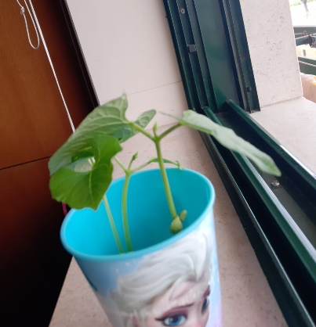
Semana 3:

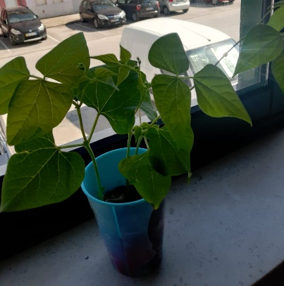
Semana 4 :

Por fim…
Descreve-nos como foi feita a sementeira:
Foi feita em algodão com água

Como foi realizada a manutenção da tua planta?
Foi colocada água quase todos os dias porque estava muito calor...depois quando começou a crescer muito com a ajuda da minha mãe colocamos um bocadinho de terra.

Que materiais utilizaste?
-algodão
-feijão
-copo de plástico
-terra
-água

